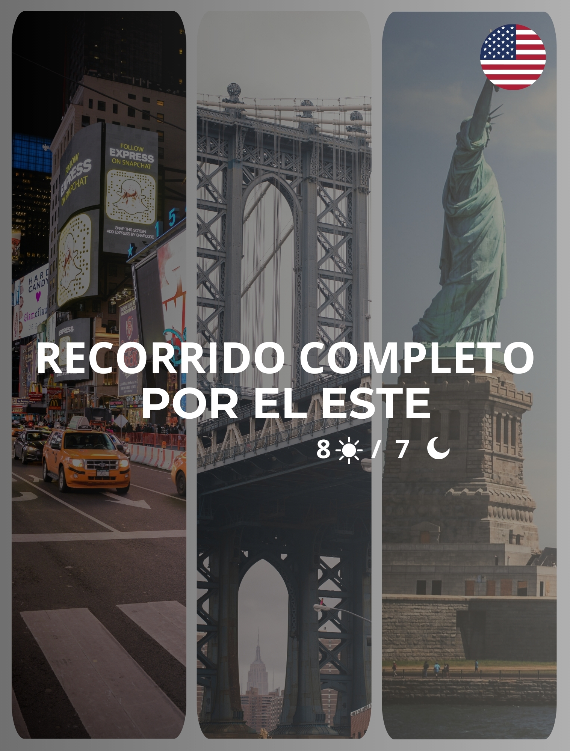

Itinerario:
Día 1 New York (Lunes)
A su llegada, traslado colectivo al hotel. Bienvenido a la ciudad que nunca duerme: Nueva York, una de la metrópolis más emocionante en el mundo. Alojamiento en el hotel.

Día 2 New York (Martes)
Desayuno buffet. En la mañana visita del alto y bajo Manhattan con guía local en español. (lugar de encuentro en Volatour office a las 8:30am) Se van a ver los puntos de interés más famosos de Manhattan: el Rockefeller Center y la Catedral de San Patricio a lo largo de la calle más famosa del mundo, la famosa Quinta Avenida y las mil luces de Times Square, el Empire State Building, el pulmón verde de Manhattan, Central Park. Al bajar al distrito financiero, encontrará Wall Street y el World Trade Center, y no muy lejos de Battery Park, donde se puede ver desde lejos la Estatua de la Libertad. Tarde libre para profundizar las visitas. Alojamiento en el hotel.

Día 3 New York – Cataratas del Niagara (Miercoles)
Desayuno buffet. A las 7.30 a.m. salida del hotel Riu Plaza at Times Square hacia las Cataratas del Niágara cruzando el Estado de Nueva York con una guía multilingüe (que será la misma hasta regresar a Nueva York). Llegada a última hora de la tarde a Niágara. Las Cataratas del Niágara se encuentran entre los destinos más visitados del Continente de América del Norte. No está entre los más altos en mundo (salto de 52 pies), pero el verdadero espectáculo se da por la grandeza, la amplitud y el flujo de agua. Alojamiento en el hotel.

Día 4 Cataratas del Niagara – Toronto - Cataratas del Niagara (Jueves)
Desayuno continental. Salida para la atracción indiscutible de las Cataratas del Niágara, el pequeño crucero a bordo el barco “Hornblower” (Journey Behind the Falls si Hornblower no fuera posible). No puedes viste las Cataratas del Niágara sin viajar en unos de los barcos que empuja el agua por debajo de las Cataratas. Luego visita a la ciudad de Toronto. Alojamiento en el hotel.

Día 5 Cataratas del Niagara – Washington (Viernes)
Desayuno continental. Salida hacia Washington D.C. y Llegada a última hora de la tarde. Capital de los Estados Unidos, y sede de todas las oficinas administrativas del país, Washington D.C. con vistas al río Potomac: en ninguna parte se respira más el sueño americano, testimonio de monumentos nacionales y museos diseminados por todas partes, muchos de ellos con entrada gratuita. Alojamiento y en el hotel.

Día 6 Washington (Sabado)
Desayuno buffet. Visita de la ciudad que incluye la Casa Blanca (desde el exterior, no puede ser visitada en el interior desde septiembre de 2001), el Capitolio, el Monumento a Washington y el Cementerio de Arlington con un guía multilingue. Encontrarse frente a la residencia de la persona más poderosa del planeta tiene un cierto efecto. Nos encontramos con el obelisco monumento dedicando al primer presidente George Washington. También pasaremos por el Monumento a Lincoln y luego al vecindario de Arlington para visita el cementerio donde se encuentra el monumento al Soldado Desconocido y especialmente la tumba de J.F. Kennedy, uno de los presidentes más queridos de los Estados Unidos. Alojamiento en el hotel.

Día 7 Washington – Philadelfia – New York (Domingo)
Desayuno buffet. Partiremos hacia Nueva York con uno parada en Filadelfia y una breve visita al casco antiguo. Filadelfia, un símbolo de libertad y democracia, antes capital de los Estados Unidos de América, fundamental para la Historia de los Estados Unidos, “ciudad del amor fraterno. Llegaremos a Nueva York a última hora de la tarde.

Día 8 New York (Lunes)
Desayuno buffet. Traslado al aeropuerto.
Que incluye:
- 7 noches en un hotel de categoría turística
- Para el Hilton Niagara Falls: la habitación asignada será “Categoría SIN VISTA” (las ventanas son con vidrio no transparentes o mitad no transparente)
- Vistas: NYC, Cataratas del Niágara (lado canadiense), Toronto, Washington DC
- Transporte en autobús o minivan según el numero de participantes
- Un guía multilingue
- Maletero en todos los hoteles [una maleta]
- Entradas: Hornblower (Journey Behind the Falls si Hornblower no fuera posible), Arlington Cemetery
- 7 desayunos
- Traslados aeropuerto / hotel / aeropuerto (seat in coach)

No Incluye:
- Vuelos Internacionales
- Actividades no mencionadas en el programa
- Propinas
- Ningún servicio no especificado.

Tarifas y Salidas:
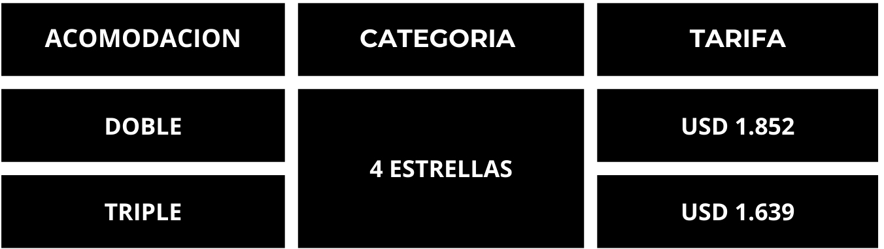
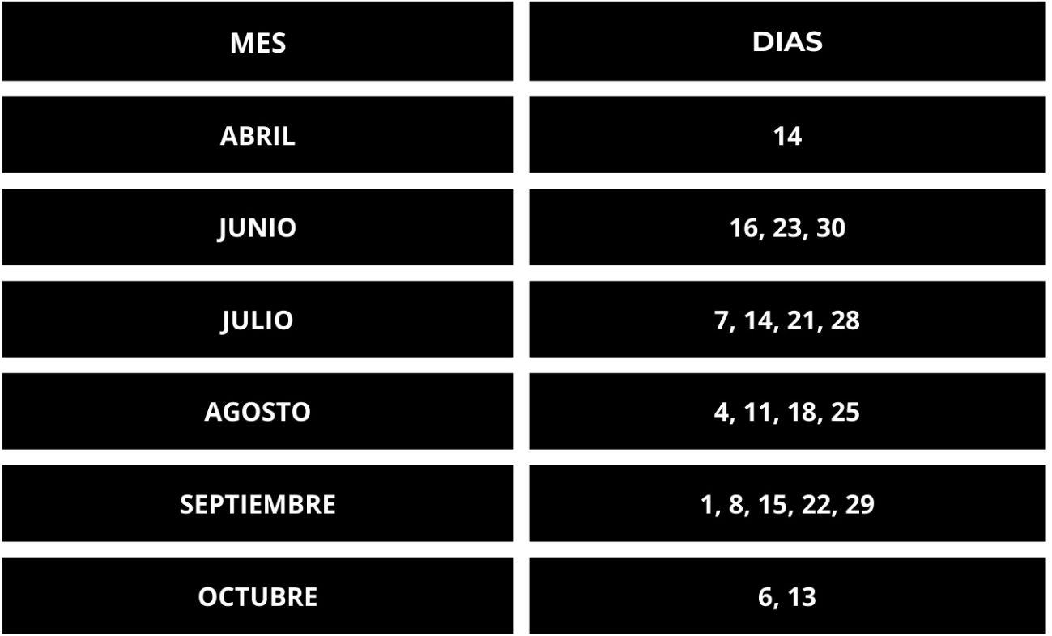

Notas Importantes:
- Las reservas serán confirmadas, previa solicitud formal
- Los traslados y Tours en regular compartido (SIB)
- Pasajeros deben ingresar obligatoriamente en calidad de turista, para no pagar impuestos
- CTM en línea se reserva el derecho de cancelar cualquier parte del programa de horarios y / o asignar el grupo hoteles de similares por razones ajenas a nuestra voluntad
- Valores por persona con base en ocupación doble expresados en Dólares Americanos USD

Condiciones Generales:
- Los precios de cada programa se definen según la fecha de viaje, número de personas y servicios adquiridos
- Los precios en Dólares se pagan en pesos colombianos a la tasa de cambio vigente el día de pago.
- Estos programas corresponden a porción terrestre: alojamiento, actividades, traslados, circuitos según el caso. Los tiquetes aéreos se cotizan independientemente.
- Es responsabilidad de cada viajero, ir provisto de su pasaporte y todos los visados y requisitos de viaje, no siendo responsabilidad de la agencia, el rechazo de entrada a un país, por carecer de alguno de los requisitos establecidos por las autoridades, y será por cuenta del pasajero cualquier gasto que se origine, aplicándose en estas circunstancias las condiciones establecidas para la cancelación y rechazo voluntario de los servicios.
- Nuestra empresa no asume responsabilidad frente a eventos tales como accidentes, huelgas, asonadas, terremotos, fenómenos climáticos o naturales, condiciones de seguridad, factores políticos, negación de permisos de ingreso o visados, asuntos legales del viajero, asuntos de salubridad y cualquier otro caso de fuerza mayor o caso fortuito que pudiere ocurrir antes o durante el viaje.
- En caso de fuerza mayor o caso fortuito antes o durante el viaje o con el propósito de garantizar el éxito del plan, se podrá modificar, reemplazar o cancelar itinerarios, fechas, vuelos, hoteles, servicios opcionales, lo cual es desde ahora aceptado por el pasajero al momento de adquirir los servicios.
- Todos los precios, tarifas, impuestos, tasas o contribuciones, presentados en este texto están sujetos a cambio, disponibilidad y vigencia sin previo aviso, los cuales deben ser asumidos por el pasajero al momento de la expedición de los documentos de viaje.
- Aplican restricciones y condiciones para cada programada publicado.
- Las políticas de cancelación, penalidades, restricciones y condiciones particulares del paquete serán informadas al pasajero al momento de la expedición de los documentos de viaje.
- Existen impuestos de pago en destino como cititax, que no pueden ser prepagados y por tanto el pax debe hacer el pago directo en el hotel.

Consejos De Viaje Destino Estados Unidos:
- Pasaporte electrónico o de lectura mecánica vigente y cuya fecha de vencimiento sea superior a tres meses de la finalización de la estadía
- Para visitar Estados Unidos por negocios o turismo, necesitas una visa.
- Todos los pasajeros deben completar un formulario de preinscripción antes de salir de Colombia. Debe completarse al menos 1 hora y hasta 72 horas antes de la salida.
https://apps.migracioncolombia.gov.co/pre-registro/public/preregistro.jsf
- Tiquete de ida y regreso no superior a 90 días.
- En caso de que su estadía sea en un hotel, presentar comprobantes de reservas donde se alojará.
- No olvidar la certificación del banco donde conste que su tarjeta de crédito cuenta con servicio de asistencia médica en el exterior. Si no cuenta con este servicio recuerde que CTM le ofrece una excelente opción.
- Es importante considerar las opciones de comunicación (como un plan de telefonía y uso de datos internacional) antes del viaje, a fin de reducir los costos y evitar las confusiones cuando lleguen las cuentas. CTM en línea ofrece SIM CARD INTERNACIONAL.
- Si padeces una enfermedad crónica debes llevar contigo la medicación necesaria para todo el tiempo que dure el viaje por los Estados Unidos.
- MONEDA: Dólar Americano Vigente.
- PROPINAS: las propinas son voluntarias y serán pagadas en el destino.

